《上下结构（三）写泰字》学程拓展
一、观察结构画一画
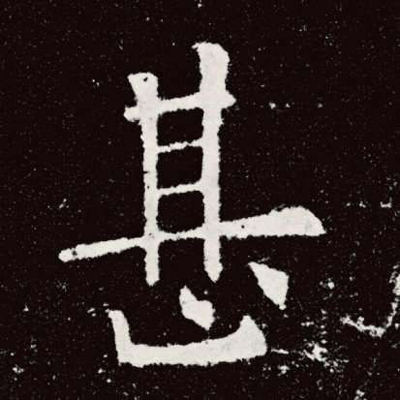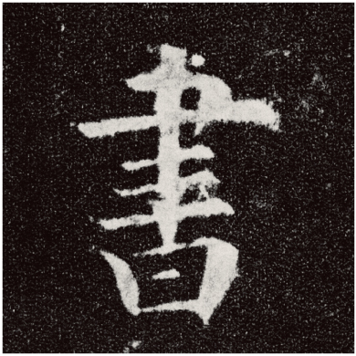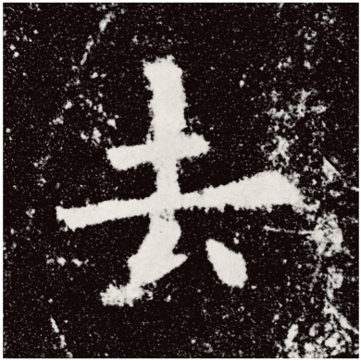
小提示：请你观察以上三个上下结构的字，画一画它们的结构特征。
二、软笔书写我能行

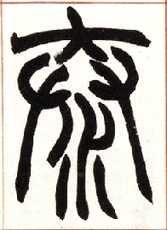 篆书 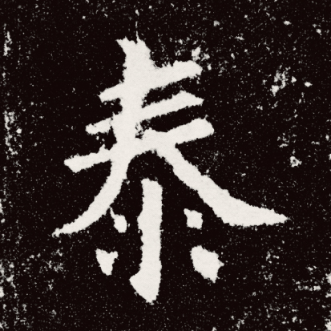 楷书
小提示：
- 感受篆书“泰”字和楷书“泰”字的写法在用笔上的不同。
2.分别体验一下篆书和楷书的“宇”字写法吧。

